Dívčí sbor KANTILÉNA
Hradec Králové


p o ř á d á

A d v e n t n í k o n c e r t

Sobota 27. listopadu 2010 od 16,00 hod.

StRačov - Kostel Sv. Jakuba

P r o g r a m:

V programu zazní skladby starých mistrů
a nejznámější české i evropské koledy

Sbor diriguje: Martin Profous

Vstupné: 50,- Kč
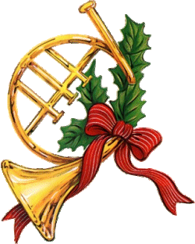
Srdečně zveme

